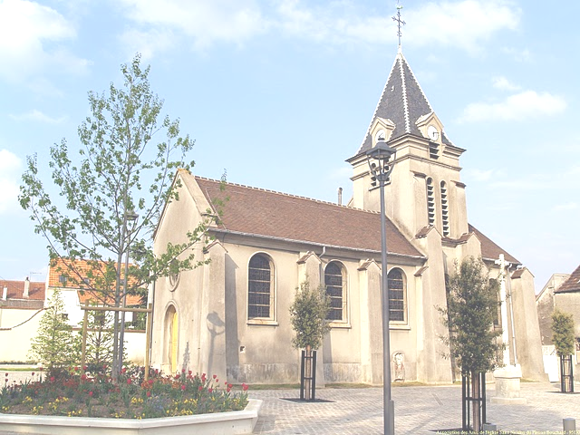

Souvenir de la
bénédiction
de la CLOCHE
MARIE-GABRIELLE
(Eglise St Nicolas)

Livret imprimé avec l’aide de :


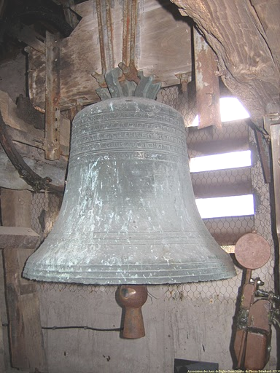

Par Monseigneur RIOCREUX
Evêque de Pontoise
SAMEDI 5 MARS 2011
EGLISE ST NICOLAS
(Plessis-Bouchard)

CHANT D’ENTREE :
APPROCHEZ
1. La terre a vu se lever ce matin,
La lueur d’un jour qui ne s’éteint pas
Il balaye les ombres de nos cœurs las
De sa victoire nous sommes témoins.
Approchez ! Dieu révèle son nom,
Jésus-Christ Parole de la vie
Approchez ! Dieu révèle son nom,
Partageons la paix de son Esprit.
2. Les peuples, du plus proche au plus lointain
Sont conviés au bonheur de son mystère
Il provoque une espérance sans frontière
De sa promesse nous sommes témoins

MOT D’ACCUEIL

LECTURE du Livre des Nombres (10-1-8.10)

Le Seigneur dit à Moïse : « Tu ordonneras de faire deux trompettes d’argent. Elles serviront à convoquer la communauté et à donner le signal pour lever le camp. Quand elles sonneront toutes les deux, toute la communauté se rassemblera auprès de toi, à l’entrée de la tente de la Rencontre. Pour réunir l’assemblée, on sonnera sans cri de guerre. « Les prêtres, fils d’Aaron, seront chargés de sonner de la trompette ; ce sera pour vous et vos descendants une prescription perpétuelle. Dans vos jours de fête, vos solennités et à chaque nouvelle lune, vous sonnerez de la trompette pour accompagner vos holocaustes et vos sacrifices de communion, et elles vous rappelleront à la mémoire de votre Dieu. Je suis le Seigneur votre Dieu ! ».

IMPOSITION DE L’ENCENS
RENDEZ GRACE AU SEIGNEUR
Rendez grâce au Seigneur car il est bon,
Rendez grâce au Seigneur car il est bon,
Rendez grâce au Seigneur car il est bon,
Eternel est son amour.
1. La maison d’Israël peut le dire,
La maison d’Aaron peut le dire,
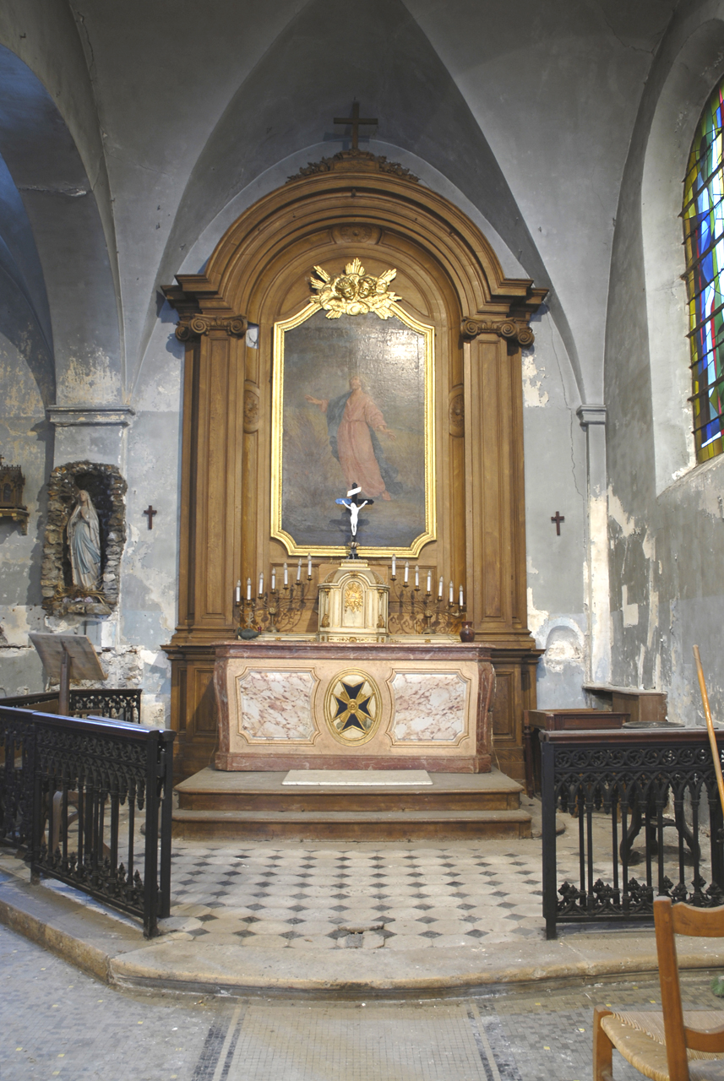
Tout le peuple de Dieu peut le dire :
Rendez grâce au Seigneur car il est bon.
2. Dans l’angoisse, ô Seigneur, je t’appelle
Tu m’entends et ta main me protège
Avec Toi je ne crains plus personne
Rendez grâce au Seigneur car il est bon.
3. Ta puissance, Seigneur me relève,
Ton amour me redonne courage,
Près de Toi je retrouve la force,
Rendez grâce au Seigneur car il est bo
MOT de CLÔTURE
par Monsieur Gérard LAMBERT-MOTTE,
Maire du Plessis-Bouchard.

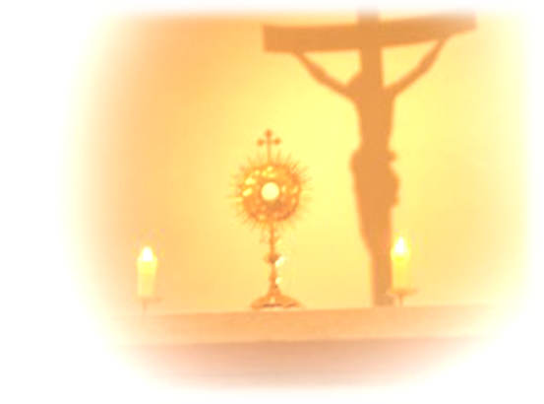
PSAUME : ALLELUIA, LOUEZ LE SEIGNEUR
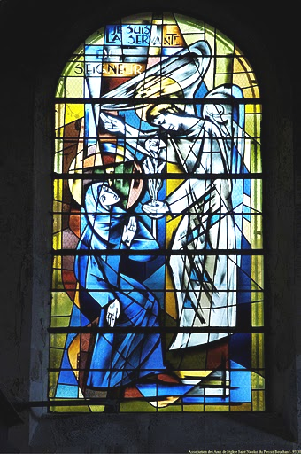
Alléluia, Alléluia, Alléluia,
Louez le Seigneur
Alléluia, Alléluia, Alléluia, Alléluia
1 – Louez Dieu dans son temple saint,
Louez-le au ciel de sa puissance
Louez-le pour ses actions éclatantes,
Louez-le selon sa grandeur !

2 – Louez-le en sonnant du cor,
Louez-le sur la harpe et la cithare
Louez-le par les cordes et les flûtes,
Louez-le par la danse et le tambour !

3 – Louez-le par les cymbales sonores,
Louez-le par les cymbales triomphantes
Et que tout être vivant
Chante louange au Seigneur !

Les deux Marraines s’approchent de la cloche.
Mgr : Quel nom voulez-vous donner à cette cloche ?
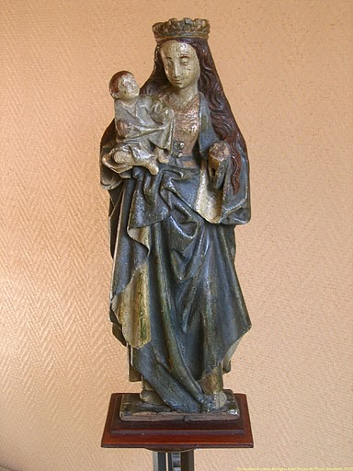
Mmes Georgette CARRIC
et Marie-Thérèse ALLINE :
« Marie-Gabrielle »
Vierge à l’enfant
PRIÈRE :

Seigneur Dieu, à l’aube du monde, ta voix a résonné aux oreilles de l’homme pour l’inviter à partager ta vie et lui donner des avertissements salutaires.
Pour rassembler ton peuple, tu as ordonné à Moïse ton serviteur d’utiliser des trompettes d’argent.
Tu ne refuses pas que, dans ton Eglise, des cloches de bronze invitent ton peuple à la prière.
Bénis cette nouvelle cloche et fais que tous tes fils, en entendant sa voix, élèvent vers toi leur cœur et se hâtent vers ta maison, pour y découvrir la présence du Christ, écouter ta parole et t’offrir leur hommage.
Par Jésus, le Christ, notre Seigneur.
Amen.

LITANIE DES SAINTS :

« Seigneur, prends pitié,
O Christ prends pitié,
Seigneur prends pitié »


ASPERSION DE L’ASSEMBLEE
PUIS DE LA CLOCHE :

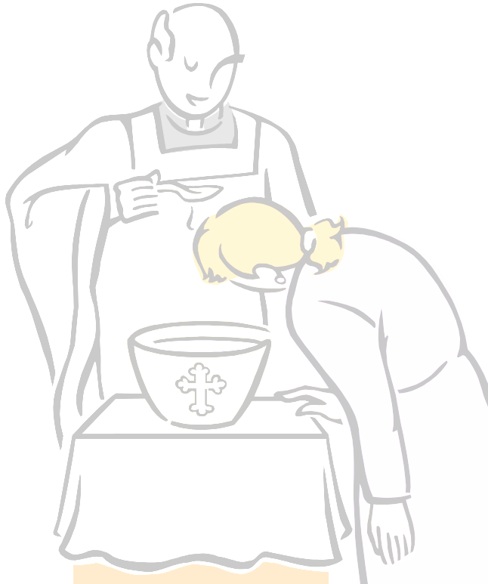
PAR LE BAPTEME DE RENAISSANCE

1. Par le baptême de renaissance Dieu nous donne un pays.
Par le baptême de renaissance Dieu nous donne un pays.
Justice et tendresse y prennent leur source de lumière.
Par le baptême de renaissance Dieu nous donne un pays.
2. Par le baptême de renaissance Dieu nous donne son nom
Par le baptême de renaissance Dieu nous donne son nom
Amour et pardon s’écrivent sur toutes nos frontières.
Par le baptême de renaissance Dieu nous donne son nom.
3. Par le baptême de renaissance Dieu nous donne une croix.
Par le baptême de renaissance Dieu nous donne une croix.
Un cœur transpercé relève et guérit nos cœurs de pierre.
Par le baptême de renaissance Dieu nous donne une croix.
4. Par le baptême de renaissance Dieu nous ouvre un festin.
Par le baptême de renaissance Dieu nous ouvre un festin.
Sa table dressée invite les peuples de la terre.
Par le baptême de renaissance Dieu nous ouvre un festin

PRIERE UNIVERSELLE

Faisons monter notre prière vers Dieu notre Père qui rassemble son Eglise de toutes les nations et disons-lui d’un même cœur :

ACCUEILLE AU CREUX DE TES MAINS
LA PRIERE DE TES ENFANTS

Toi qui ne cesses de nous rassembler dans l’unité, fais que nous soyons attentifs aux appels de l’unique Esprit.
Toi qui as voulu que ton Eglise soit un signe dressé au milieu des nations, fais de ton peuple un signe plus vrai de ta présence parmi les hommes.
Toi qui as voulu que ton Fils prenne notre condition humaine, apprends-nous à partager les peines et les joies de nos frères.
Toi qui, aujourd’hui, remplis de joie notre assemblée, fais de nous les messagers de ta Bonne Nouvelle

« NOTRE PERE »
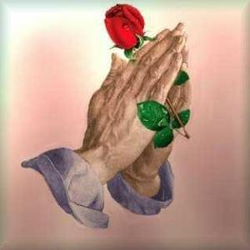
Notre Père qui es aux cieux,
que ton nom soit sanctifié,
que ton règne vienne,
que ta volonté soit faite sur la terre comme au ciel.
Donne-nous aujourd’hui notre pain de ce jour.
Pardonne-nous nos offenses, comme nous pardonnons aussi à ceux qui nous ont offensés.
Et ne nous soumets pas à la tentation,
Mais délivre-nous du Mal.

Car c’est à toi qu’appartiennent le règne, la puissance et la gloire,
Pour les siècles des siècles. Amen.

